报名操作步骤

1. 请务必首先进入教务系统中“报名申请”下的“考级项目报名”，查看各自的**英语等级**和**江苏省计算机等级**考试是否通过，未通过的务必参加此次报名。

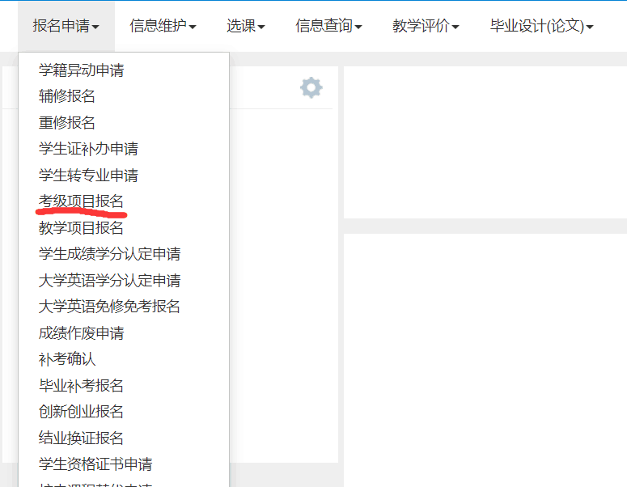

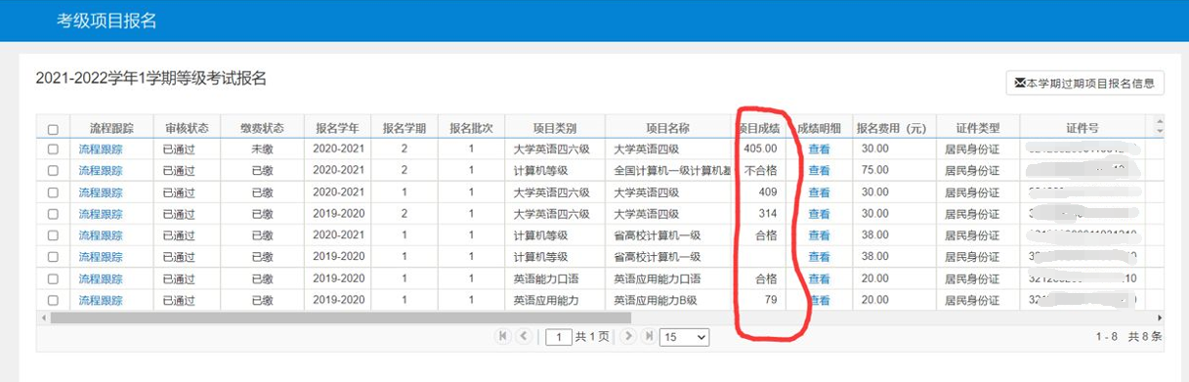

**二、**如**英语等级**或**江苏省计算机等级**考试未通过，则按照以下步骤进行报名。

**1. 进入教务系统，在“选课”菜单中，选择“自主选课”项目**

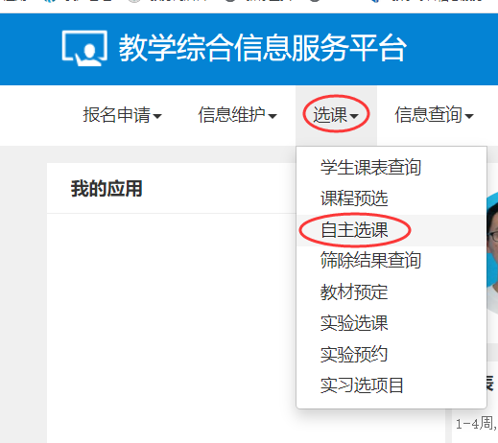

**2. 直接点击“查询”按钮**

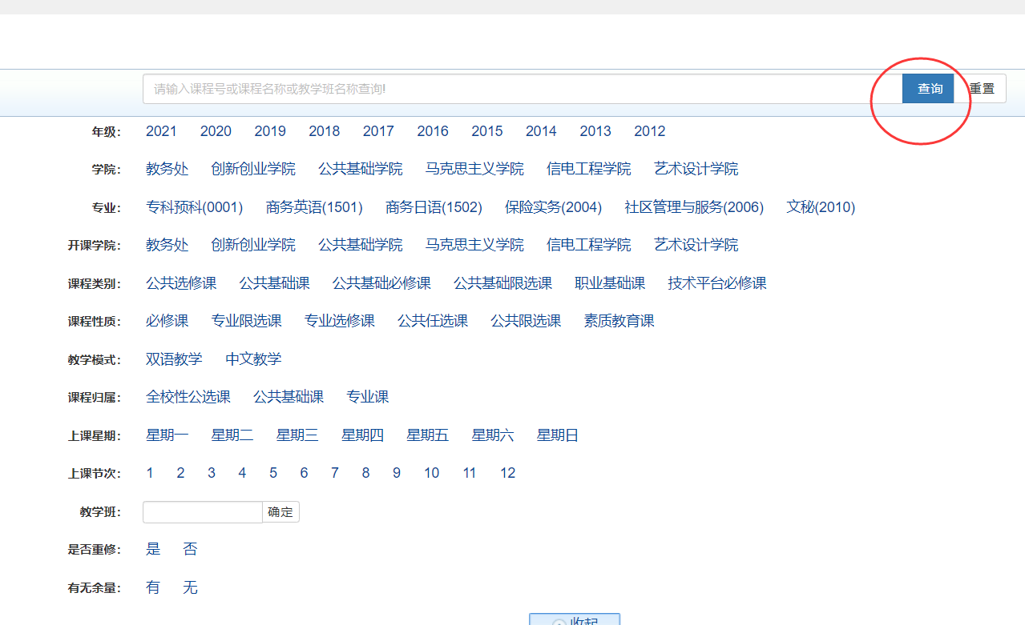

**3. 选择需要报名的测试项目（注意，此上课时间非真实上课时间，请忽略）**

